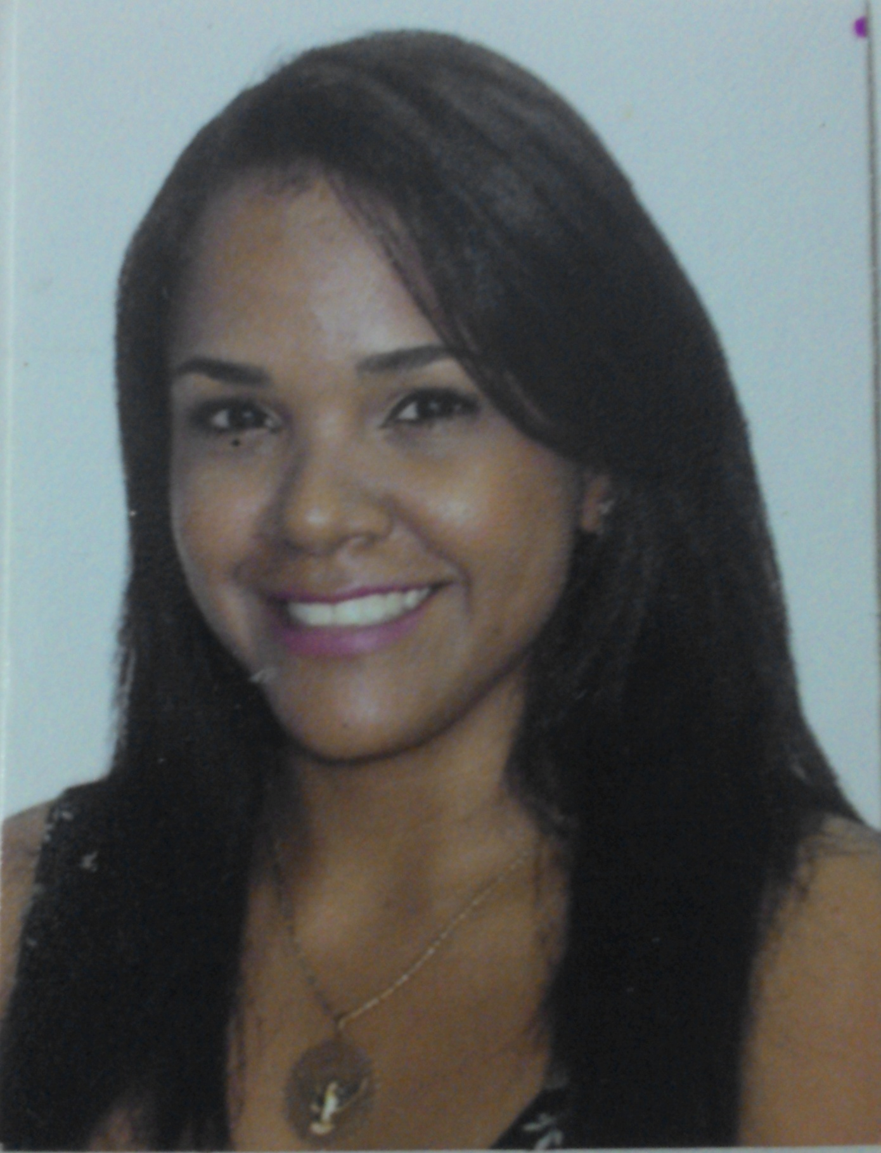

Brasileira, solteira, 31 anos
Av. General Manoel Rabelo,1600 – Socorro
Jaboatão dos Guararapes– Pernambuco
Telefone: (81) 3128-1542 - (81) 98745-7137 - (81) 98840-6295
E-mail: patricialewany@gmail.com.br
objetivo

Tenho habilidades e experiência para trabalhar na área de estoque, promoções e operações. Julgo-me apta a exercer outras funções, pois tenho interesse em aprender e me esforçar para buscar meus objetivos e gosto de novos desafios profissionais. Sei que posso contribuir com o crescimento desta empresa e assim aumentar minha experiência profissional.

FORMAÇÃO

- Tecnologa em Logística.
- Faculdade IBGM.
- Concluído em Julho 2016.

EXPERIÊNCIA PROFISSIONAL

- Admição 2012 – Walmart Brasil
- Cargo: operador de PDV. Principais Atividades: Atendimento ao cliente.
- Cargo: Aprovisionador (Gestão de abatastecimento), por força de promoção.
Principais atividades: Responsável por solicitação de mercadorias, controle e gestão do estoque, análise de relatórios.
- Demição 2016
QUALIFICAÇÕES E ATIVIDADES PROFISSIONAIS

- Curso de PCP – Planejamento e Controle de Produção, com carga horária de 60hs (2016)
- Curso Meeting de Negócios, Pela Faculdade IBGM, com carga horária de 6hs (2016)
- Curso de oratória, pela Faculdade IBGM, com carga horária de 6hs (2014).Curso de estratégia de conteúdo para e-commerce, pela ABED (2014).
- Curso de Informática básica, Prepara Cursos em Jan. (2011).

INFORMAÇÕES ADICIONAIS

- Pretensão: Salário a combinar.
- Turno: Diurno.

